

**Instituto Superior de Engenharia de Coimbra**

Departamento de Engenharia Informática e de Sistemas

Licenciatura em Engenharia Informática

**Atividade 02**

Métodos Numéricos para resolução de sistemas de ED

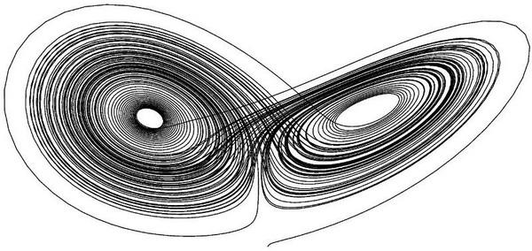

**Docente**

Arménio Correia

**Discentes**

David Leonel Melo nº 2021129559

Rodrigo Nascimento nº 2021141973

Rui Almeida nº 2021140560

**Coimbra, 2022**

**ÍNDICE**

**1.** **Introdução** 3

**2.** **Métodos Numéricos para resolução de SED** 4

**2.1.** **Cálculo de**  4

**2.2.1 Método de Euler - Fórmulas** 5

Fórmula geral para ED de 1ª ordem: 5

Fórmula geral adaptada para SED: 5

**2.2.2 Método de Euler – Algoritmo** 5

**2.3.1 Método de Heun – Fórmulas** 6

Fórmula geral para ED de 1ª ordem: 6

Fórmula geral adaptada para SED: 6

**2.3.2 Método de Heun – Algoritmo** 6

**2.4.1 Método de RK2 – Fórmulas** 7

Fórmula geral para ED de 1ª ordem: 7

Fórmula geral adaptada para SED: 7

**2.4.2 Método de RK2 – Algoritmo** 7

**2.5.1 Método de RK4 – Fórmulas** 8

# **Introdução**

Este trabalho surge no âmbito da unidade curricular **Análise Matemática II** e consiste na reformulação e adaptação das funções realizadas na 1ª atividade, de modo a que estas tenham capacidade de resolver sistemas de equações diferenciais com condições iniciais.

Os métodos reformulados serão então implementados numa aplicação gráfica com recurso a linguagem de programação MatLab, sendo esta capaz de resolver tanto exercícios de SED tratados nas aulas, tais como o exercício do pêndulo, como também problemas da vida real derivados das áreas da engenharia, biologia, economia e física.

***Enunciado:***

# **Métodos Numéricos para resolução de SED**

## **Cálculo de**

O valor de corresponde ao tamanho de cada sub-intervalo e será utilizado em todos os métodos numéricos implementados.

**Fórmula utilizada para o cálculo de** :

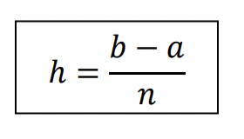

***Legenda:***

*h* 🡪 Tamanho de cada subintervalo (passo);

*a* 🡪 Limite esquerdo do intervalo;

*b* 🡪 Limite direito do intervalo;

*n* 🡪 Número de sub-intervalos.

## **2.2.1 Método de Euler - Fórmulas**

### Fórmula geral para ED de 1ª ordem:

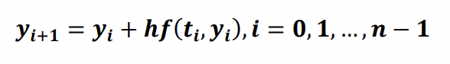

### Fórmula geral adaptada para SED:

***Legenda:***

*ui+1*🡪 Próxima ordenada da solução aproximada *y(t)*;

*vi+1*🡪 Próxima ordenada da solução aproximada *y’(t)*

*ui*🡪 Ordenada atual da solução aproximada *y(t)*;

*vi* 🡪 Ordenada da solução aproximada *y’(t)*;

*h* 🡪 Valor de cada subintervalo (passo);

*f(ti ,ui,vi)* 🡪 Valor de *f* no ponto (*ti* , *ui*, *vi*);

*g*(*ti* ,*ui*,*vi*) 🡪 Valor de *g* no ponto (*ti* , *ui*, *vi*).

## **2.2.2 Método de Euler – Algoritmo**

1. Definir o valor do passo ***h***;
2. Criar um vetor ***u*** e um vetor ***v*** para guardar as soluções e atribuir ***u1 = u0*** e ***v1* = *v0***;
3. Atribuir o primeiro valor de ***u*** e de ***v****;*
4. Para ***i*** de 1 a ***n***, fazemos o cálculo do método de Euler para a iésima iteração no vetor ***u*** e o vetor ***v***.

## **2.3.1 Método de Heun – Fórmulas**

### Fórmula geral para ED de 1ª ordem:

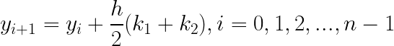

### Fórmula geral adaptada para SED:

***Legenda:***

*ui+1*🡪 Aproximação do método de Heun para a iésima iteração;

*vi+1*🡪 Aproximação do método de Heun para a iésima iteração;

*ui*🡪 Ordenada atual da função aproximada *y(t)*;

*vi*🡪 Ordenada atual da função aproximada *y’(t)*;

*h* 🡪 Valor de cada subintervalo (passo);

*uk* 🡪 Cálculo da média das inclinações;

*vk* 🡪 Cálculo da média das inclinações.

## **2.3.2 Método de Heun – Algoritmo**

1. Definir o passo ***h***;
2. Criar um vetor ***u*** e um vetor ***v*** para guardar as soluções e atribuir ***u1 = u0*** e ***v1* = *v0***;
3. Atribuir o primeiro valor de ***u*** e de ***v***;
4. Cálculo da inclinação no início do intervalo;
5. Cálculo da inclinação no fim do intervalo;
6. Cálculo da média das inclinações;
7. Cálculo do valor aproximado para a iésima iteração.

## **2.4.1 Método de RK2 – Fórmulas**

### Fórmula geral para ED de 1ª ordem:

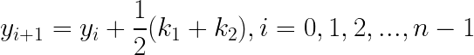

### Fórmula geral adaptada para SED:

***Legenda:***

*ui+1*🡪 Aproximação do método de RK2 para a iésima iteração;

*vi+1*🡪 Aproximação do método de RK2 para a iésima iteração;

*ui*🡪 Ordenada atual da solução aproximada *y(t)*;

*vi*🡪 Ordenada atual da solução aproximada *y’(t)*;

*uk* 🡪 Cálculo da média das inclinações;

*vk* 🡪 Cálculo da média das inclinações.

## **2.4.2 Método de RK2 – Algoritmo**

1. Definir o passo ***h***;
2. Criar um vetor ***u*** e um vetor ***v*** para guardar as soluções e atribuir ***u1 = u0*** e ***v1* = *v0***;
3. Atribuir o primeiro valor de ***u*** e de ***v****;*
4. Cálculo da inclinação no início do intervalo;
5. Cálculo da inclinação no fim do intervalo;
6. Cálculo da média das inclinações;
7. Cálculo do valor aproximado para a iésima iteração.

## **2.5.1 Método de RK4 – Fórmulas**

Fórmula geral para ED de 1ª ordem:



Fórmula geral adaptada para SED:

***Legenda:***

*ui+1*🡪 Aproximação do método de RK4 para a iésima iteração;

*vi+1*🡪 Aproximação do método de RK4 para a iésima iteração;

*ui*🡪 Ordenada atual da solução aproximada *y(t)*;

*vi*🡪 Ordenada atual da solução aproximada *y’(t)*;

*uk* 🡪 Cálculo da média das inclinações;

*vk* 🡪 Cálculo da média das inclinações.

**2.5.2 Método de RK4 – Algoritmo**

1. Definir o passo *h*;
2. Criar um vetor ***u*** e um vetor ***v*** para guardar as soluções e atribuir ***u1 = u0*** e ***v1* = *v0***;
3. Atribuir o primeiro valor de ***u*** e de ***v***;
4. Cálculo da inclinação no início do intervalo;
5. Cálculo da inclinação no ponto médio do intervalo;
6. Cálculo, pela segunda vez, da inclinação no ponto médio do intervalo;
7. Cálculo da inclinação no fim do intervalo;
8. Cálculo da média ponderada das inclinações;
9. Cálculo do valor aproximado para a iésima iteração.

3. Exemplos de aplicação e teste dos métodos

3.1 Problema Do Pêndulo

Neste problema, o qual foi resolvido nas aulas, foram considerados os valores:



Como o Pendulo é largado com uma velocidade Nula, no ponto em que a corda é perpendicular ao seu suporte temos:



Assim, temos a seguinte Condição Inicial:

**Problema Transformado**

Aplicando então, toda esta informação na aplicação por nós desenvolvida obtemos a seguinte Resolução:

**Nota**: O Equação Diferencial do Problema do Pêndulo não é linear, logo não devia ser possivel calcular a solução exata através do MATLAB.

**3.2 Sistema Mola-Massa S/Amortecimento**

Segundo o enunciado, considerando x(t) = y(t), tem-se a seguinte equação e condições iniciais





**Problema Transformado**

Aplicando então, toda esta informação na aplicação por nós desenvolvida obtemos a seguinte Resolução:

**Sistema Mola-Massa C/Amortecimento**

Segundo o enunciado, considerando x(t) = y(t), tem-se a seguinte equação e condições iniciais





**Problema Transformado**

Aplicando então, toda esta informação na aplicação por nós desenvolvida obtemos a seguinte Resolução:

**3.4 Modelo Vibratório Mecânico**

Segundo o enunciado, considerando x(t) = y(t), tem-se a seguinte equação e condições iniciais





**Problema Transformado**

Aplicando então, toda esta informação na aplicação por nós desenvolvida obtemos a seguinte Resolução:

**3.5 Circuito Elétrico**

Segundo o enunciado, considerando x(t) = y(t), tem-se a seguinte equação e condições iniciais

Segundo o enunciado, considerando x(t) = y(t), tem-se a seguinte equação e condições iniciais



**Problema Transformado**

Aplicando então, toda esta informação na aplicação por nós desenvolvida obtemos a seguinte Resolução:

**4. Conclusão**

Podemos por fim, concluir com este trabalho, que, através de Equações Diferencias de 2ª Ordem é possível resolver os mais diversos problemas de distintas áreas (Engenharia, Economia, Biologia, por exemplo), sendo bastante uteis para o avanço e evolução das mesmas.

**5. Bibliografia**

[**https://www.youtube.com/watch?v=sxzekylKbZY**](https://www.youtube.com/watch?v=sxzekylKbZY)

[**https://pt.khanacademy.org/math/differential-equations/second-order-differential-equations/linear-homogeneous-2nd-order/v/2nd-order-linear-homogeneous-differential-equations-1**](https://pt.khanacademy.org/math/differential-equations/second-order-differential-equations/linear-homogeneous-2nd-order/v/2nd-order-linear-homogeneous-differential-equations-1)

[**https://moodle.isec.pt/moodle/mod/forum/discuss.php?d=33615**](https://moodle.isec.pt/moodle/mod/forum/discuss.php?d=33615)